бюджетное общеобразовательное учреждение
«Нюксенская средняя общеобразовательная школа»
Всероссийского конкурса юных исследователей окружающей среды имени Б. В.
Всесвятского
(с международным участием)
Номинация «Зоология и экология позвоночных животных»

Водные и околоводные птицы водохранилища у деревни Олешковка Нюксенского округа Вологодской области

Автор работы:
Белозерова Софья Александровна, объединение
ШЛ «Нюкша», «Знатоки родного края» БОУ «Нюксенская СОШ», 8 класс

Место выполнения работы:
бюджетное образовательное учреждение
«Нюксенская средняя общеобразовательная школа»
Научный руководитель:
Пудова Анна Валентиновна, педагог дополнительного образования БОУ «Нюксенская СОШ»

С. Нюксеница
2024
Содержание.
- Введение……………………………………………………………3
- Характеристика места обитания птиц…………………………….4
2.1.Литературный обзор……………………………………………5
  - Историческая справка……………………………………….6
  - Территориальная, гидрологическая и экологическая характеристика водохранилища…………………………..7
- Эколого – биологические особенности птиц в районе исследования…………………………………………………………….8
3.1.Организация летних наблюдений …………………………... 8
3.2. Описание полового диморфизма у представителей семейства утиных.………………………………………………………………...9
- Анализ современного состояния водной и околоводной орнитофауны водохранилища…………………………………………11
- Заключение…………………………………………………..…12
- Приложения……………………………………………………13

- Введение.
Наше краеведческое объединение уже четвертый год занимается изучением местной орнитофауны: наблюдаем за птицами, получаем удовольствие от этого процесса, делаем свои маленькие личные открытия. Летом 2023и 2024 годов работали в эколого – туристической экспедиции «Сухона» на водохранилище у деревни Олешковка Нюксенского района.
Цель работы – изучить особенности видового состава водной орнитофауны водохранилища у деревни Олешковка.
Задачи:
- изучить литературные источники по теме исследования;
- выяснить историю появления водного объекта;
- сделать общую характеристику объекта исследования;
- выявить наличие общих физиологических особенностей водоплавающих птиц;
- описать видовой состав водных и околоводных птиц водохранилища;
- описать половой диморфизм у наблюдаемых птиц семейства утиных.

Объект исследования – водные и околоводные птицы.
Предмет исследования – видовое разнообразие птиц на исследуемой территории.
Гипотеза – видовой состав орнитофауны зависит от природных и экологически особенностей водоёма. поэтому здесь встречаются те виды птиц, для которых подходят условия обитания.
Данная работа состоит их трех частей. Первая часть состоит из литературного обзора, истории образования водохранилища и особенностей водоплавающих птиц. Вторая часть посвящена личных наблюдениям за водоплавающими птицами. В третьей части обобщены и проанализированы сведения о всех водоплавающих птицах места исследования.

- Основная часть.
  - Литературный обзор.
В книге В.Сумарокова «Дунай, мой Дунай» имеется достаточно обширная информация по истории создания водохранилища Нюксенской ГЭС (гидроэлектростанция) у деревни Олешковка Нюксенского района (3).
В книге «Природа Вологодской области» под редакцией Г.А.Воробьева отмечается, что первое квалифицированное описание птиц в Вологодской области имеется в работе А.Межакова, вышедшей в 1856 году. В целом, по Вологодской области отдельным группам птиц, или отдельным территориям посвящено более 450 публикаций, однако орнитофауна, особенно в восточной части региона, остается еще недостаточно изученной (1).
В издании «Животный мир Вологодской области. Позвоночные животные» имеются сведения, что в Вологодской области за более чем 200-летний период наблюдений зарегистрирован 271 вид птиц (2).
В результате поиска материалов побиологии птиц Нюксенского района в краеведческой литературе и сети Интернет, такой информации мы не встретили. В книге В.П.Сумарокова «Летопись земли Нюксенской» имеется лишь упоминание, что в районе обитает более 80 видов птиц (3). Систематических исследований орнитофауны в данной местности не проводилось. Хотя эпизодические экспедиции с данной целью проходили. Так, несколько раз студенты естественно – географического факультета ВГПУ посещали район на летних полевых практиках. Но данных по видовому составу птиц в свободном доступе нет. В июне 2017 года в районе проходила экспедиция орнитологов из Санкт – Петербурга для составления Атласа гнездящихся птиц Европейской России. Об этом есть заметка в районной газете «Новый день» (4).
В «Красной книге Вологодской области» том 3 Животные в разделе Птицы в восточных районах не обозначен ни один вид.
Таким образом, в литературных источниках информация о птицах водохранилища у деревни Олешковка Нюксенского округа отсутствует.
Перед тем, как приступить к изучению птиц, мы по литературным источникам познакомились с особенностями водоплавающих птиц. Это нам помогло при наблюдениях за ними. Жизнь водоплавающих тесно связана с водоёмами, где они добывают пищу. Большинство из них хорошо плавают, а многие и ныряют. Плаванию способствует наличие плавательной перепонки, соединяющей три передних пальца. Благодаря перепонкам значительно увеличивается площадь лапок, что обеспечивает довольно быстрое перемещение их по водной глади.
У всех водоплавающих птиц имеется особая копчиковая железа, расположенная у основания хвоста. Она вырабатывает жировую смазку – жир. Птицы захватывают жир клювом и тщательно втирают в перья, размазывая жир. Этот процесс птицы проделывают по несколько раз в день. Смазанные перья начинают отталкивать воду и потому не могут намокнуть (9,10).
У водоплавающих птиц особое оперение, которое можно назвать «водолазным костюмом», потому что к внутренним перьям и коже вода не проникает. Это происходит благодаря особому строению контурных перьев. Плотное переплетение перьевых бородок образует густой слой, напоминающий решётку, способный отталкивать воду. Поэтому крылья всегда остаются сухими, и вынурныв, птица тут же может взлететь. Под контурными перьями находятся мягкие пушистые пуховые перья, которые сохраняют в себе бесчисленные пузырьки воздуха. Их называют «воздушной подушкой», которая удерживает птицу на воде.
Таким образом, у водоплавающих птиц имеются специальные приспособления, позволяющие им благоприятно жить в водной среде: наличие плавательной перепонки, жировая смазка перьев, особое строение контурных перьев, наличие воздуха в пуховых перьях.

  - Историческая справка.
По литературным источникам выяснили, что изучаемое водохранилище является искусственным (техногенным) водным объектом, специально созданным для хозяйственной деятельности человека. Своим образованием он обязан Нюксенской государственной гидроэлектростанции, которая функционировала здесь с 1952 по 1971 годы (3). Из бесед с местными жителями узнали, что это место имело и имеет до сих пор много названий – пруд, озеро, водоём, канал, насыпь, дамба («тамба»), прокОп, прОкопь. Но с научной точки зрения правильнее употреблять термин «водохранилище», потому что водохранилищами называют водоёмы, специально предназначенные для накопления воды с дальнейшим её использованием. До вмешательства человека эта территория была занята лугами в пойме реки Городищна, правого притока реки Сухона. Об истории строительства Нюксенской государственной ГЭС узнали из книги В.П.Сумарокова «Дунай мой Дунай». В ней говорится, что строительство ГЭС на речке Городищне у местечка Прокоп около деревни Норовоотносится к 1948-1952 годам. Райсполкомом в июне 1950 года было принято решение об изъятии земельного участка у колхозов «Дунай» и «Усть-Городищенское» и территории Нюксенского льнозавода под строительство и зону затопления Нюксенской государственной ГЭС. На строительство ГЭС использовалась мощная техника: тракторы, экскаваторы, бульдозеры, автомобили-самосвалы.Заготовляли древесину для хозяйственных построек и столбов-опор для линии электропередачи. Для создания бассейна-водохранилища ГЭС от правого берега Городищны, у «бычка», через болото за льнозаводом, прокопали трассу обводного канала. От центральной усадьбы льнозавода до Норовскогоугора возвели земляную дамбу длиной 600 метров. Прокоп перешейка в длину равнялся 82 метрам. При строительстве ГЭС было вынуто 8,5 тыс. кубометров песка и других грунтовых пород. К осени 1951 года строительство хозяйственных зданий ГЭС закончили. Сооружали устройство для водозабора, тоннель и трубоводопровод к турбине ГЭС. Водопад со стороны восточной части перешейка Прокоп равнялся 9,5 метра.
  - Территориальная, гидрологическая иэкологическая характеристика водохранилища.
Территориально изучаемое водохранилище расположено в северо – западной части Нюксенского района Вологодской области, напротив села Нюксеница в южном направлении, на правом берегу реки Сухона. По прямой линии водохранилище и районный центр разделяют река Сухона и расстояние 2 км. А в объезд по автомобильному мосту через Сухону трассы «Тотьма – Великий Устюг» это расстояние составляет 20 км. С южной стороны водохранилище окружает деревняОлешковка, с юго – северной – деревни Дунай иНорово, с северной - деревня Берёзово.
В результате гидрологических исследований, проведенных в период экспедиции «Сухона» выяснили, что в настоящее время площадь водохранилища составляет 93550 м². Длина береговой линии около 2 км. На основании проведенных промеров глубины с точками измерений выяснили, что преобладающая глубина 1,5 метра, максимальная глубина – 2,1 метра, минимальная – 1 метр. Берега пологие, дно илистое.
Богатая водная растительность расположена ярусами. Пояс прибрежной водной растительности состоит из рогоза узколистного, хвоща приречного, судака зонтичного, стрелолиста обыкновенного. Эти растения возвышаются над водой. К средине лета, когда падает уровень воды, образуются острова из перечисленной воднойрастительности, в которой прячутся утки. Далее от берегов, наступая на водное зеркало, разрослись рдесты, излюбленный корм уток. В июне мелководное водохранилище во многих местах покрывается плавающими на поверхности воды листьями кубышки жёлтой. Есть и свободно плавающие виды – ряска, водокрас.Береговая травянистая растительность представлена таволгой вязолистной, крапивой, различными злаками, пижмой, бодяком полевым, тысячелистником, васильком луговым, лопухом, козлобородником, снытью обыкновенной. Берега заросли кустарниками –калиной, смородиной, шиповником. На северном и юго – восточном берегах густой высокий лес – ольха, черёмуха, разные ивы.
В настоящее время вокруг водохранилища отсутствует какая - либо хозяйственная деятельность человека.По насыпи в сторону деревни Норово проходит в день несколькомашин, так как в деревне сейчас только 5 жилых домов. Шесть лет назад на берегу в Олешковке построена небольшая база отдыха, но она используется не очень активно.Удалённость от больших населённость пунктов, мало известность в информационной сфере, небольшое количество местных жителей приводят к тому, что факторы беспокойства птиц сведены к минимуму. Изредка видели рыбаков по берегам с удочками, иногда - на вёсельных лодках. Но большого паломничества нет. Отсутствие такого фактора как охота, способствует доверчивому поведению многих уток.
Таким образом, на водохранилище имеются хорошие условия для обитания большого количества водных и околоводных птиц. Незначительная глубина, заросшие берега и заросли водной растительности, наличие удобных и укромных мест для гнездования, богатые запасы кормов, отсутствие факторов беспокойства способствуют тому, что водоём птицы используют и как место отдыха во время перелётов, и как кормовую базу, и, самое главное, как место для гнездования.
- Эколого – биологические особенности птиц в районе исследования.
  - Организация летних наблюдений
Знакомство с водохранилищем у меня произошло в 4 классе в период экспедиции «По Сумароковским местам». Целью её было изучение истории населенных пунктов «заречной территории» района. Именно эти места более полно описаны краеведом В.Сумароковым в литературных источниках и периодической печати. Мы начали свой путь от деревни Дунай, где располагался наш лагерь на берегу речки Городищна, затем прошли по автомобильному мосту и попали в деревню Олешковка. Здесь впервые увидели этот большой и красивый водоем. Шли по насыпи вдоль его берега. Учитель нам рассказал историю образования водохранилища, мы познакомились со старыми фотографиями этого места и могли сравнить с тем, что видим сейчас. В то время не предполагала, что именно в данном месте буду проводить очень много времени и заниматься учебными исследованиями.
Целенаправленные поездки для изучения орнитофауны водохранилища начались летом 2023 года. Первое посещение состоялось 5 июня во Всемирный день окружающей среды и День эколога. В этот праздник с членами школьного лесничества «Нюкша» мы провели рекогносцировку местности перед предстоящей июльской экспедицией, выбрали место расположения лагеря и точки проведения дальнейших наблюдений. Определились на местности, где будем делать маршрутные учёты птиц. Традиционно в этот день поучаствовали в акции «Вода России», очистив от мусора берега реки Городищны и водохранилища. Но основное время потратили на наблюдения за птицами.
Мы шли по насыпи вдоль водохранилища и нас поразило большое количество чаек (Приложение 2). Позднее по фотографиям мы насчитали их более трёхсот и узнали, что это самая большая колония в Нюксенском районе.Недаром местные жители называют данное место «птичьим базаром». Чайки летали над нашими головами, оглушая криками. Мы поняли, что они нас боятся и охраняют свои гнезда. По чёрно – коричневой голове и белому затылку определили, что это озёрные чайки. Даже без бинокля были видны чайки, сидящие на гнездах (Приложение 2). Особенно много чаек видели на стволах и ветвях посохших деревьев в глубине небольшого острова. Кроме озёрных рассмотрели здесь двух сизых чаек (Приложение 2). Они намного крупнее, имеют крылья серого цвета и белоснежную голову с крупным жёлтым клювом. Некоторые птенцы уженачали покидать гнезда, хотя было начало июня. Мы наблюдали как птенец озёрной чайки в пуховом оперении плавал на мелководье под присмотром обоих родителей (Приложение 2).
Проходя по насыпи вдоль водохранилища, мы повсеместно видели крякв (Приложение 2). Где – то они спокойно плавали, иногда с шумом взлетали с воды, часто с «кряканием» пролетали над нами или перелетали с водоёма на реку Городищну. Поэтому сделали вывод, что эти обычные утки здесь очень многочисленны. В нескольких местах наблюдали обыкновенных гоголей (Приложение 3).
Совсем близко от берега заметилиплавающего в одиночестве селезня красноголового нырка (Приложение 3). Много уток плавали далеко у противоположного берега. Мы их рассматривали в бинокль, видели, что они разные по внешнему виду и по окраске оперения. Видовую принадлежность определяли уже в дома по сделанным фотографиям с использованием фотоопределителей. Это были хохлатые чернети и широконоски (Приложение 3).
Таким образом, всего в этот день кромедвух видов чаек озёрной и сизой, нам встретились пять видов уток: кряква, гоголь, хохлатая чернеть, широконоска, красноголовый нырок. Причём у первых четырёх наблюдали как самцов, так и самок.
В очередной раз посетила водохранилище у Олешковки 22 июня. Были там безветренным солнечным вечером после 19 часов. Нас особенно поразили тишина и спокойствие, где во всех частях водоёма безмятежно плавали многочисленные утки с утятами (Приложение 3). Заметили,что уровень воды продолжает падать, водная растительность обильно растёт (Приложение 3). В результате этого увеличивается количество зелёных островков, в которых прячутся птицы. Как и в предыдущий раз больше всего на водоёме встретили крякв и гоголей. Несколько самок крякв плавали с выводками, в которых было по 10 – 12 утят. В разных местах водоёма удалось увидеть несколько выводков гоголей по 4 – 6 утят. Пух у них чёрный с белыми пятнами. С интересом наблюдали, как самка учит их добывать еду. Ныряли по - очереди, сначала - утка, затем утята. Селезней крякв и гоголей в этот раз не встретили.
Недалеко от берега быстро проплыла самка красноголового нырка. В зарослях водной растительности запечатлели другую самку с двумя утятами – пуховичками (Приложение 4). У дальнего берега в бинокль рассмотрели четырёх красивых уток. Сразу определили, что это самцы свиязей.
Впервые дошли до самого удалённого участка водохранилища, где высокие деревья росли у самой воды. Здесь, в береговых лесных зарослях, было несколько гнезд озерных чаек. Мы слышали, как громко кричали птенцы, видели, как родители к ним подлетали с пищей, и на время кормления они ненадолго замолкали. Интересно, что удалось наблюдать разновозрастных птенцов. Те, которых видели две недели назад, уже сменили свой пуховой тёмно - серый наряд. На открытой воде плавали повзрослевшие слётки, у которых появились крылья - сверху пёстрые с обилием бурых и рыжих пестрин. Из наблюдений сделали вывод, что период гнездования у чаек в этой колонии значительно растянут по времени.
В этой же удаленной части водоёма удалось одновременно увидеть двух интересных птиц - лысуху и камышницу (Приложение 5). Эти чёрные птицы похожи между собой и по внешнему виду выглядят как утки, хотя относятся к семейству пастушковых. Лысуху из-за черного оперения и острого клюва называют «черной гагарой» или «водяной вороной». У неё есть отличительная черта во внешности: в центральной части головы над клювом имеется белое пятно из кожи без оперения, которое сливается с белым клювом. Камышница, "болотная курочка», с ярким красным клювом (кончик жёлтый) и красной бляшкой на лбу кормилась здесь же в зарослях.Удачей можно назвать то, что за лысухой и камышницей мы рассмотрели крупную белую утку с чёрной спиной и контрастным чёрным рисунком на голове, шее и крыле. Это был самец лутка,редкий для Вологодской области вид. К сожалению,удачной фотографии сделать не получилось, но мы хорошо рассмотрели эту белую утку в бинокль. Фотофиксация взрослого лутка в окружении хохлатых чернетей удалась в другое время.
Таким образом, в этот день кроме озёрных чаек, камышницы и лысухи нам встретились пять видов уток - кряква, красноголовый нырок, гоголь, свиязь и луток. Мы уже увереннее стали отличать самок от самцов. Особенно интересно было наблюдать за выводками утят.
В период эколого – туристической экспедиции «Сухона»29 и 30 июля изучение птиц было продолжено. Для этого мы разработали два маршрута, каждый протяжённостью 1000 метров. Оба маршрута начинались с одного места – с ближайшего к лагерю берега водохранилища, и расходились от этой точки в противоположные стороны. Маршрут №1 проходил по насыпи вдоль водохранилища по грунтовой дороге, которая ведёт на Норово. Маршрут №2 проходил по просёлочной дороге вдоль реки Городищна и деревни Дунай. Заканчивался он в том месте, где раньше была плотина, дамба и старый мост за реку. Мы сумели провести четыре маршрутных учёта птиц, три из них по маршруту №1 и один по маршруту №2. Учёты проводили в разное время суток: два утренних учёта в 5.10 и 9.20, один дневной в 14.00 и один вечерний в 16.30. Маршрутная группа состояла из пяти человек. Я была учётчиком, делала записи в полевом дневнике наблюдений. Остальные выполняли обязанности наблюдателей.Мы шли по разработанным маршрутам, обнаруживали птиц, определяли их видовую принадлежность, считали количество всех встреченных особей.
Во время проведения маршрутных учетов мы зафиксировали 26 видов птиц, всего 205 особей. Полученные данные в дальнейшем будем использовать для характеристики видового разнообразия птиц прибрежной территории. Из этого списка водных и околоводных птиц оказалось 9 видов, всего 58 особей. Видовой и количественный состав: кряквы – 18 особей, гоголи – 16, озёрные чайки – 6, речные крачки – 5, чибисы – 5, красноголовые нырки – 4, лысухи – 2, камышницы – 1, самка свиязи – 1. Этими цифрами мы подтвердили, что кряквы и гоголи являются самыми многочисленными видами. Значит, по визуальным наблюдениям делали правильные выводы. В представленном списке появились три новых для нас вида. Наблюдали незнакомую утку рыжевато – бурого цвета с многочисленными тёмными пестринами. Только дома определили, что это самка свиязи. Она очень отличается от самца, которого видели здесь в июне. Впервые встретили речных крачек. У этой стройной птицы раздвоенный хвост и красный клюв с чёрным кончиком. Оперение белое, а верхняя сторона головы окрашена в чёрный цвет. Заканчиваем описание встреченных видов интересным куликом – чибисом, или пигалицей. Он имеет чёрно – белую окраску и тупые крылья. Отличительная черта – наличие длинного хохолка на голове.
При наблюдении за птицами в период экспедиции мы сразу обратили внимание на тишину в том месте, где была колония чаек. Они выкормили птенцов и покинули место гнездования. В это время очень много чаек появилось на Сухоне, где для них имеется богатая кормовая база. Второе наше наблюдение связано с тем, что на водоёме значительно меньше уток. Этот факт объяснили тем, что к июлю осталось совсем мало чистой свободной воды, основную площадь заняли зелёные острова. Утки никуда не исчезли, они прячутся внутри водной травянистой растительности, где их трудно разглядеть.
  - Описание полового диморфизма у представителей семейства утиных.
У всех утиных хорошо выражен половой диморфизм – самцы и самки значительно отличаются друг от друга окрасом оперения.В период наблюдений мы увидели конкретную разницу во внешнем виде и цвете оперения у шести видов уток. Например, у кряквселезни (самцы) имеют блестящую тёмно – зелёную голову и шею, заканчивающуюся узким белым «ошейником» (Приложение 2). У них буровато – серая спина, шоколадно – коричневая грудь и серое брюхо. Самки рыжевато – бурые, верхняя часть тела пёстрая сероватых тонов.
У гоголей тоже самцы и самки выглядят по – разному. Самец имеет большую, округлую, чёрную с зелёным металлическим отливом голову. Под глазом в основании клюва круглое белое пятно. Оперение контрастное чёрно – белое. Самка выглядит менее контрастной с преобладанием буровато – серых оттенков. Голова тёмно – коричневая с узким белым ошейником. По этим признакам мы научились их различать.
В брачном наряде красноголовый нырок очень красив. Голова и зоб каштаново – красные, грудь чёрная, спина и бока светло – серые.Самка имеет буровато – серое оперение. Бока рыжеватые, голова тёмно – бурая с более светлыми участками на горле и около клюва.
У хохлатых чернетей удлинённые перья на голове образуют явственный хохолок. Оперение самцов в брачном наряде чёрное с сине - фиолетовым отливом, низ и бока тела белые. У самок оперение рыжевато – бурое и хохолок выражен слабо.
Широконоски отличаются непропорционально большим клювом, длинным и широким. Селезень в брачном наряде ярко раскрашен. Голова и шея чёрные с зелёным отливом. Зоб и грудь белые, брюхо и бока каштаново – рыжие. Самка имеет буровато – пёструю окраску со светлым верхом крыльев.
Самцы свиязей окрашены в яркие контрастные тона: голова и шея насыщенного каштанового цвета, плечи и спина серые, надхвостье чёрное, а от клюва до затылка тянется широкая светлая полоса. Самка свиязи - рыжевато – бурого цвета с многочисленными тёмными пестринами.
Таким образом, результатами наблюдений в природных условиях мы подтвердили, что у представителей семейства утиных ярко выражен половой диморфизм.

- Анализ видового состава водных и околоводных птиц водохранилища.
Для анализа видового состава водных и околоводных птиц водохранилища свои летние наблюдения дополнили весенними и осенними наблюдениями Татьяны Васильевны Бритвиной. Она проследила за всеми изменениямив жизнедеятельности птиц, которые происходили в период с апреля по октябрь и поделилась с нами фотографиями. На основании этого сделали вывод, что фауна водных и околоводных птиц довольно разнообразна. Мы выделили две экологические группы. Первая - это водоплавающие птицы, жизнь которых полностью связана с водой. К этой группе относятся утки и пастушковые. Вторая – околоводные птицы, которые в меньшей степени зависят от водоёмов, но используют водные и прибрежные пространства как места гнездования и сбора корма. К этой группе относятся чайки озёрная и сизая, речная крачка и кулики – фифи и чибис.
На территории водохранилища отмечены 16 видов птиц, представляющих три отряда (Приложение 1). Основу орнитофауны составляет отряд гусеобразные – 9 видов. Все они относятся к одному семейству утиные, это – кряква, гоголь, свиязь, морская чернеть, хохлатая чернеть, красноголовый нырок, луток, широконоска и серая утка. Отряд Ржанкообразные представлен пятью видами, которые объединены в 4 семейства. В семейство чайковые входят озёрная чайка и сизая чайка, в семейство крачковые – речная крачка, в семейство бекасовые – фифи (кулик), в семейство ржанковые – чибис. Семейство журавлинообразные представлено одним семейством пастушковые, в которое входят два вида – лысуха и камышница (Приложение 7).
Анализ видового состава показывает, что все 16 видов птиц являются перелётными, нет оседлых и кочующих птиц. Основная группа, 15 видов – это гнездящиеся на водохранилище птицы, только один вид (морская чернеть) относится к числу пролётных. Интересно, что во время весенней миграции они зафиксированы 30 апреля 2023 года, во время осенней миграции – 28 сентября и 5 октября.Стая морских чернетей в количестве 25 особей отдыхала на воде во время осеннего пролёта с севера на юг.
Сделали анализ по таким показателям, как статус пребывания в области и распространённость. По статусу к обычным относятся 13 видов, к редким – 3 вида, это луток, серая утка и кулик фифи. Последние два вида зафиксированы только по одному разу - серая утка 30 апреля, фифи 16 мая. По распространённости в области к широко распространённым относится 13 видов, к спорадически распространённым – 3 вида, это камышница, лысуха и серая утка. Они и ещё луток находятся в списке редких и уязвимых видов животных, не внесённых в Красную книгу, но нуждающихся в зоологическом контроле.
Следующая характеристика, по которой мы проанализировали орнитофауну – это условия мест обитания и особенности питания водных птиц.Для этого мы в литературных источниках изучилиместа обитания встреченных птиц, составили таблицу (Приложение), далее сравнили с описанными нами природно-экологическими условиями водохранилища.В результате сравнения мы сделали следующие выводы. Видовой состав уток водохранилища соответствует условиям обитания: пресный водоем со стоячей водой и небольшими глубинами, заросший водной растительностью, по берегам произрастает редкий лес, небольшие кустарники, пологий берег покрыт луговой травой. Основное меню этих уток — травы, растущие в воде или прибрежной зоне, в пищу идут как зеленые стебли, так и корешки.Кроме этого питаются водными беспозвоночными, которых добывают на дне.Обязательное условие для жизни с птенцами – обилие корма и достаточное количество естественных укрытий.
Таким образом, основными условия для обитания птиц являются хорошая кормовая база, высокие защитные свойства (наличие укрытий, мест гнездования) и отсутствие фактора беспокойства, особенно в гнездовой период.

- Заключение.
В литературных источниках мы выяснили, что информация о птицах водохранилища у деревни Олешковка Нюксенского округа практически отсутствует.
У водоплавающих птиц имеются специальные приспособления, позволяющие им благоприятно жить в водной среде: наличие плавательной перепонки, жировая смазка перьев, особое строение контурных перьев, наличие воздуха в пуховых перьях. У всех утиных, хорошо выражен половой диморфизм – самцы и самки значительно отличаются друг от друга окрасом оперения.
Также по литературным источникам мы узнали, что изучаемое водохранилище является искусственным (техногенным) водным объектом, специально созданным для хозяйственной деятельности человека. Своим образованием он обязан Нюксенской государственной гидроэлектростанции, которая функционировала здесь с 1952 по 1971 годы. Из бесед с местными жителями узнали, что это место имело и имеет до сих пор много названий – пруд, озеро, водоём, канал, насыпь, дамба («тамба»), прокОп, прОкопь. Но с научной точки зрения правильнее употреблять термин «водохранилище».
На водохранилище имеются хорошие условия для обитания большого количества водных и околоводных птиц. Незначительная глубина, заросшие берега и заросли водной растительности, наличие удобных и укромных мест для гнездования, богатые запасы кормов, отсутствие факторов беспокойства способствуют тому, что водоём птицы используют и как место отдыха во время перелётов, и как кормовую базу, и, самое главное, как место для гнездования.
В период летних наблюдений 2023 года научились различать отличия самцов (селезней) и самок семи видов уток, видели разновозрастных птенцов чаек и уток. Впервые опробовали метод маршрутного учета птиц. Выявили 16 видов птиц.
Анализ видового состава показывает, что все 16 видов птиц являются перелётными, нет оседлых и кочующих птиц. Основная группа, 15 видов – это гнездящиеся на водохранилище птицы, только один вид (морская чернеть) относится к числу пролётных.
Основными условия для обитания птиц являются хорошая кормовая база, высокие защитные свойства (наличие укрытий, мест гнездования) и отсутствие фактора беспокойства, особенно в гнездовой период.
Гипотеза – видовой состав орнитофауны зависит от природных и экологически особенностей водоёма. поэтому здесь встречаются те виды птиц, для которых подходят условия обитания, подтверждена.

6.Литература
- Природа Вологодской области / [Ю. Н. Белова и др.; гл. ред. Г. А. Воробьев] ; Правительство Вологодской обл., Департамент природных ресурсов и охраны окружающей среды, Вологодский гос. пед. ун-т. - Науч. изд. - Вологда : Вологжанин, 2007. - 434 с
- Животный мир Вологодской области. Позвоночные животные / Мин-во науки и высшего образования РФ, ВоГУ, Деп-т природных ресурсов ВО, гд. ред Н. Л. Болотова. - Вологда : ВоГУ, 2021 - 385 с.
- Сумароков, Владимир Павлович.Летопись земли Нюксенской : В помощь учителю-краеведу / В. П. Сумароков; [Предисл. В. В. Судакова]; Вологод. ин-т повышения квалификации и переподгот. пед. кадров. - Вологда : Вологод. ИПКИППК, 1995. - 213,[2] с.
- Районная газета «Новый день» «В Царстве пернатых, Е. Преображенская, 12.07.2007 г., №32, с 4,5
- Усольцева К. И., Гаркуша В. И. Рельеф Вологодской области (центральная и восточная части). Природные условия и ресурсы Севера Европейской части СССР. Вологда, 1979.
- Максутова Н.К., Е.А. Скупинова Е.А. Ландшафтный мониторинг охраняемых природных территорий. Вологда, 2003 год.
- Особо охраняемые природные территории, растения и животные Вологодской области. ВГПИ Вологда, 1993 год.
- Храбрый В.Н. Птицы Европейской части России. Фотоопределитель. Издательство «Феникс», 2022.
- Дмитриев Ю. Соседи по планете. Птицы. – Издательство «Детская литература», 1984.
- Акимушкин И.И. Мир животных (Рассказы о птицах), издательство «Детская литература», 1998.
- Красная книга Вологодской области = Red Data BooksoftheVologdaRegion : [в 3 т.] / Правительство Волог. обл., Гл. упр. природ. ресурсов и охраны окружающей среды по Волог. обл., Волог. гос. пед. ун-т. - Вологда : Русь, 2004-____ (Вологда : ПФ Полиграфист).

Приложение 1
Видовое разнообразие водоплавающих и околоводных птиц водохранилища
№ | Отряд | Семейство | Вид
1 | Гусеообразные(Anseriformes) | Утиные  (Anatidae) | Кряква  (Anas platyrhynchos Linnaeus, 1758)
2 |  |  | Гогольобыкновенный  (Bucephala clangula Linnaeus, 1758)
3 |  |  | Свиязь  (Anas Penelope Linnaeus, 1758)
4 |  |  | Морскаячернеть  (Aythya marina Linnaeus, 1761)
5 |  |  | Хохлатаячернеть  (Aythya fuligula Linnaeus,1758)
6 |  |  | Красноголовыйнырок  (Aythya ferina Linnaeus, 1758)
7 |  |  | Луток  (Mergusalbellus Linnaeus, 1758)
8 |  |  | Широконоска(Anas clypeata Linnaeus, 1758)
9 |  |  | Сераяутка  (Anas stepera Linnaeus, 1758)
10 | Ржанкообразные  (Charadriformes) | Бекасовые  (Scolopacidae) | Фифи  (Tringaglareola Linnaeus, 1758)
11 |  | Ржанковые  (Charadriidae) | Чибис  (Vanellusvanellus Linnaeus,1758)
12 |  | Чайковые  (Laridae) | Чайкасизая(Larus canus Linnaeus, 1758)
13 |  |  | Чайкаозерная  (Larus ridibundus Linnaeus 1766)
14 |  | Крачковые  (Sternidae) | Крачкаречная(Sterna hirundo Linnaeus,1758)
15 | Журавлеобразные  (Gruiformes) | Пастушковые  (Rallidae) | Лысуха(Fulicaatra Linnaeus, 1758)
16 |  |  | Камышница  (Gallinula chloropus Linnaeus,1758)

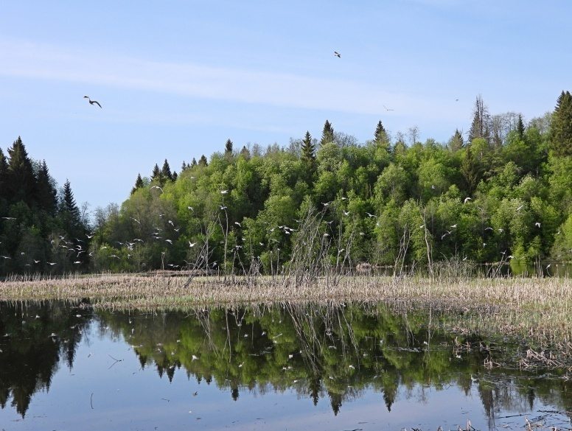
Приложение 2
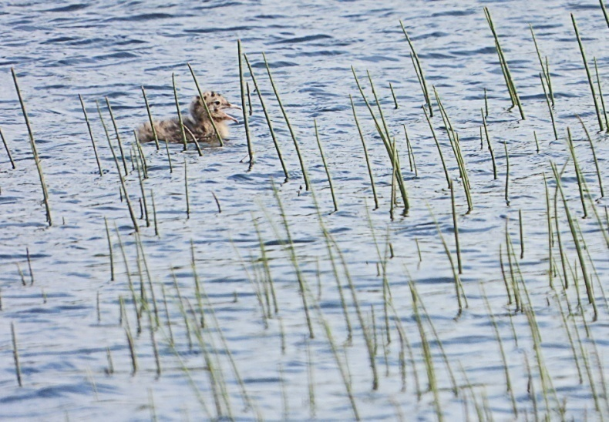
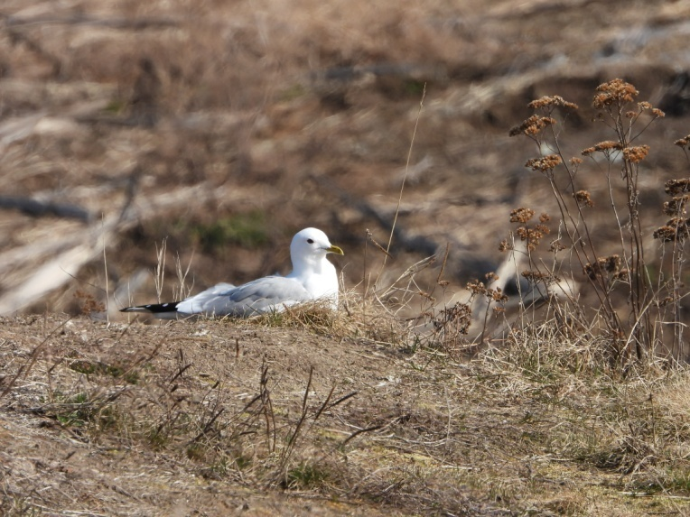
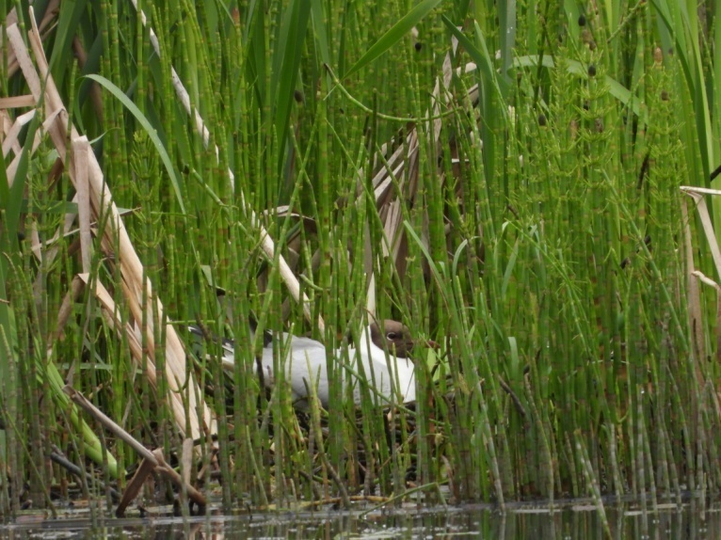
Селезни кряквы

Птенец чайки в пуховом оперении
Сизая чайка
Озерная чайка на гнезде
Колония чаек
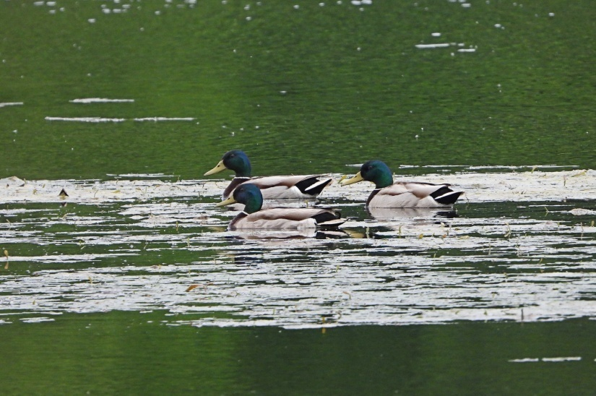
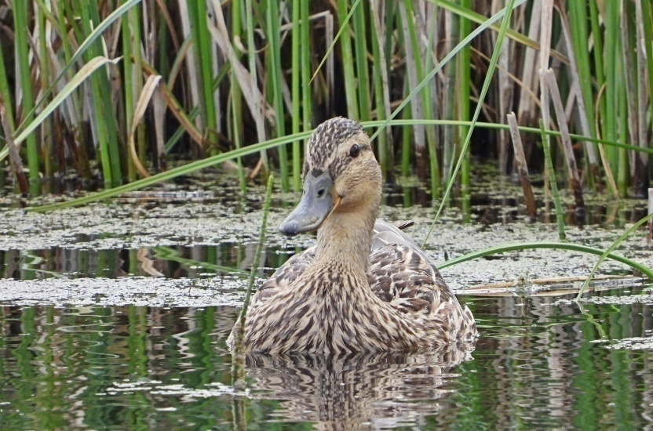
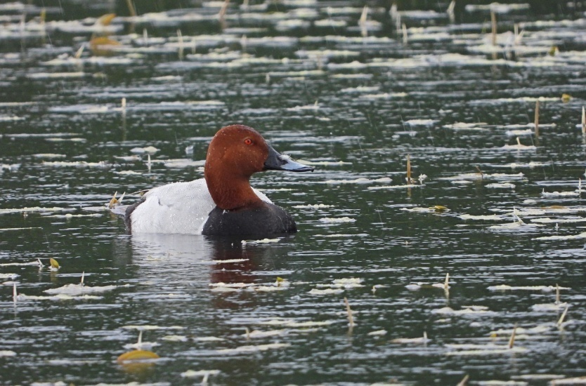
Приложение 3
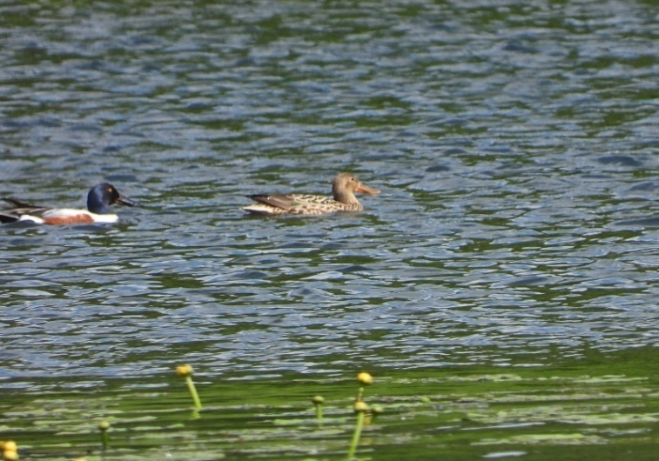
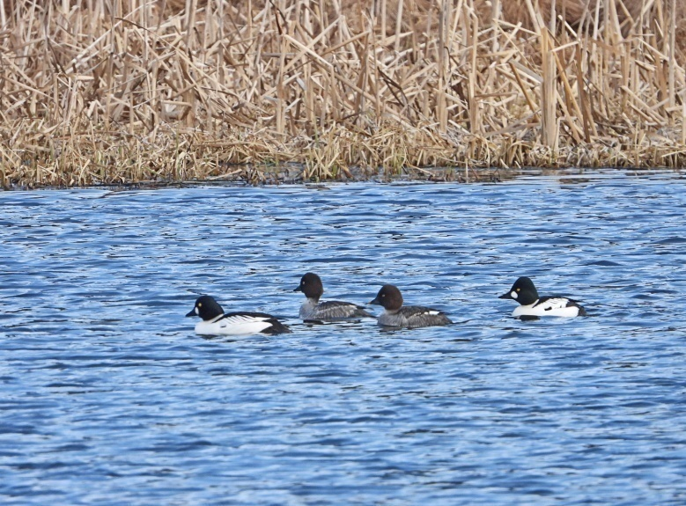
Селезень красноголового нырка
Самцы и самки гоголей
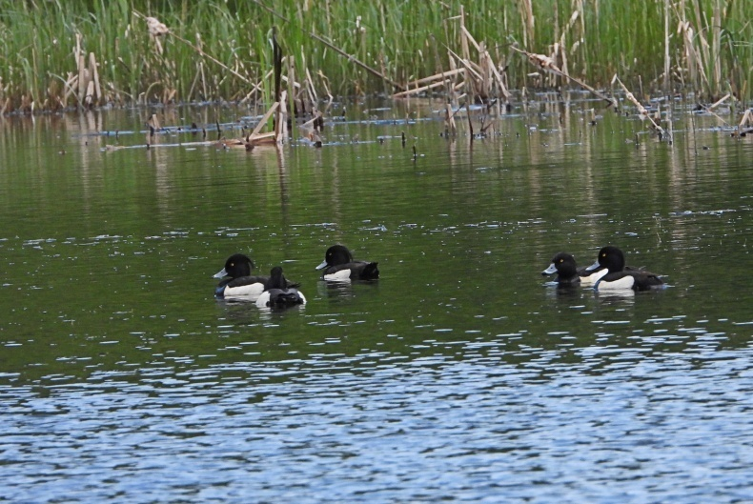
Широконски, самец и самка
Хохлатые чернети, самцы
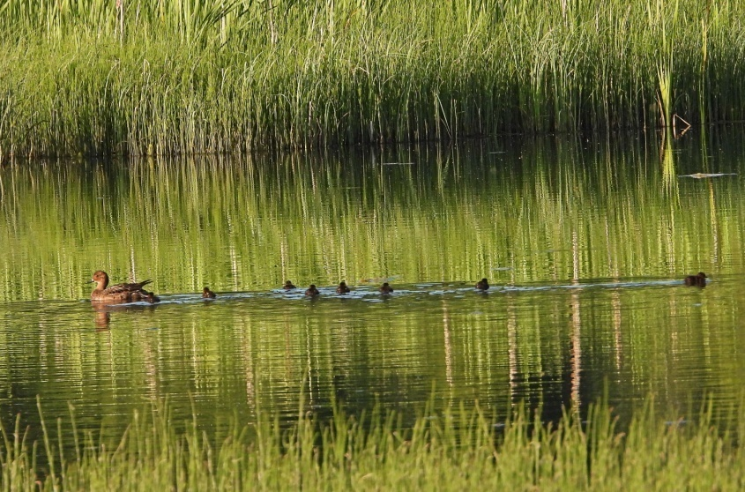
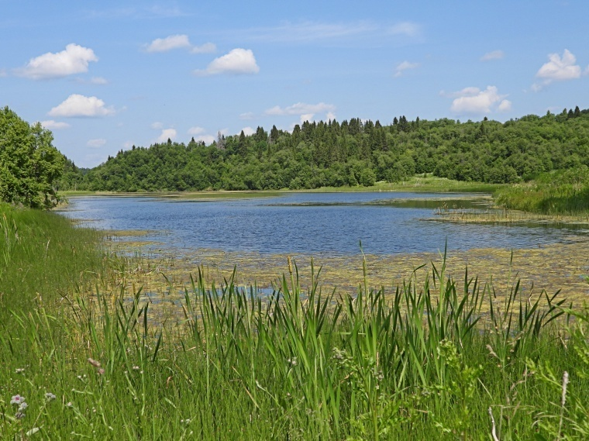
Кряква с утятами
Зеленые острова водной растительности
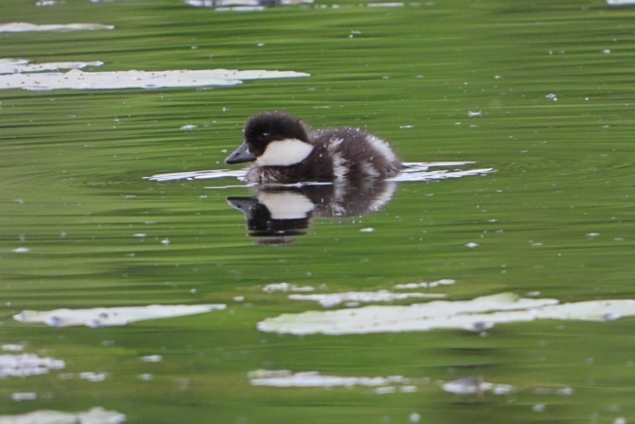
Приложение 4
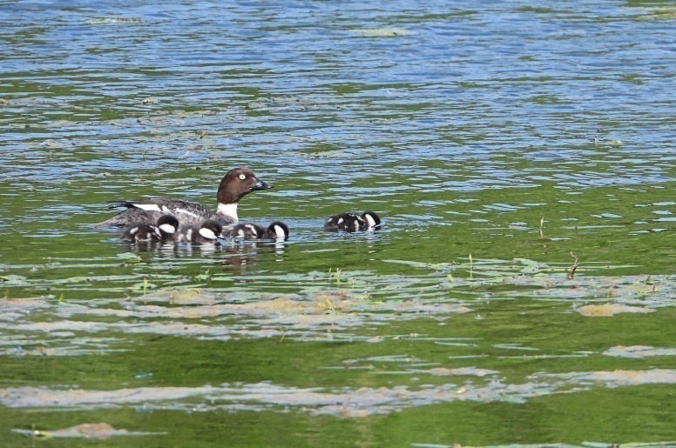

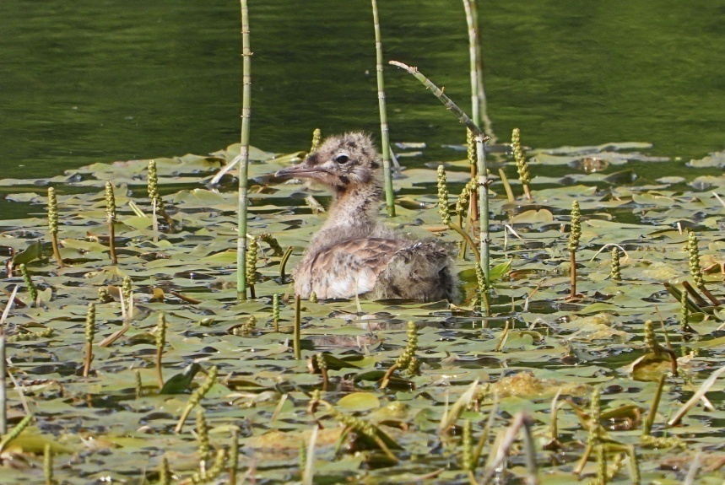
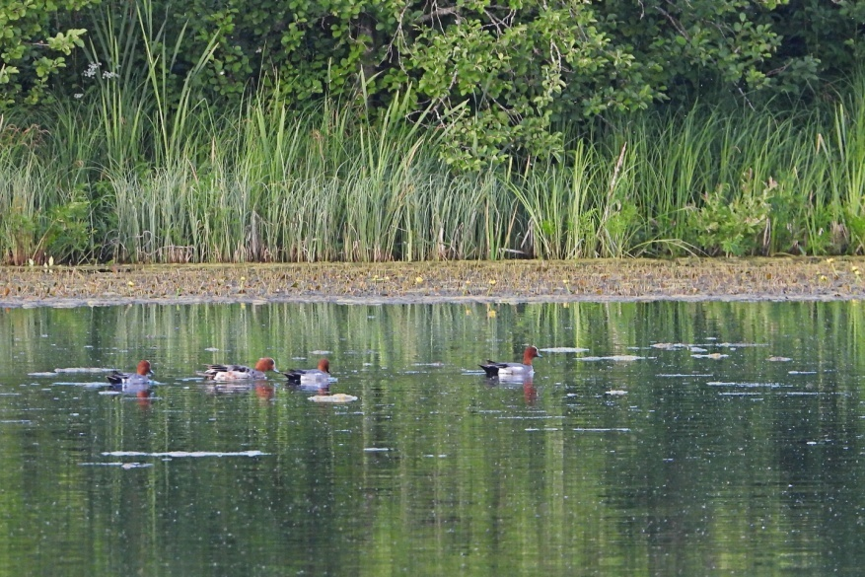
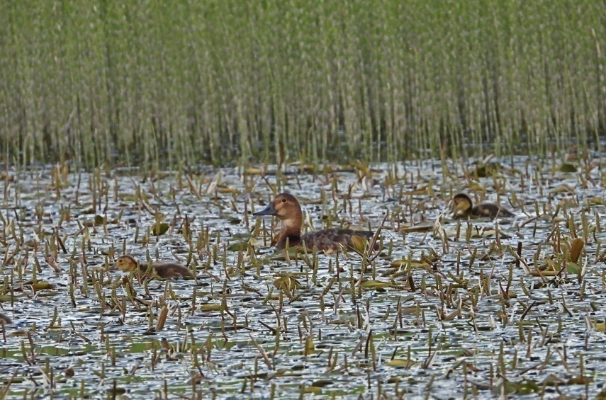
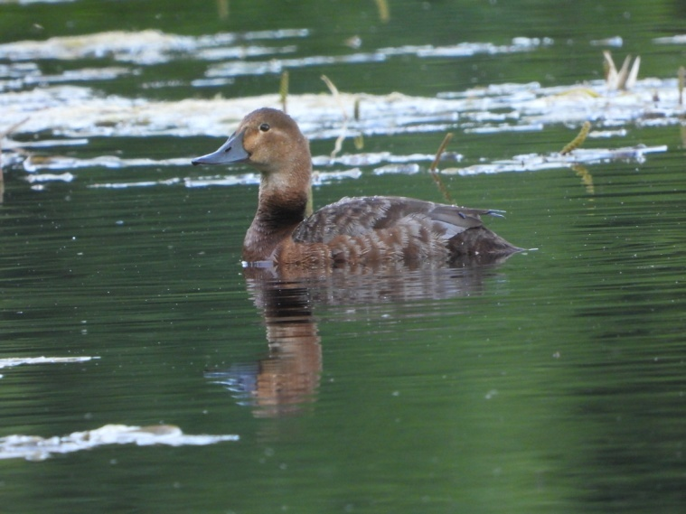
Самцы свиязи
Слеток чайки
Самцы свиязи
Самка красноголового нырка с утятами
Самка красноголового нырка
Самка гоголя с утятами
Утенок гоголя в пуховом оперении

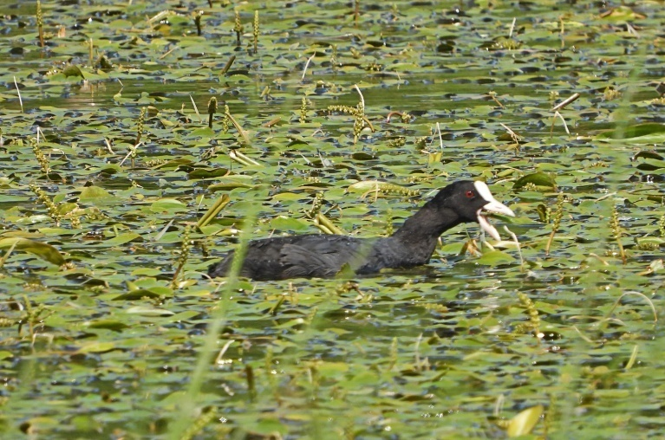
Приложение 5
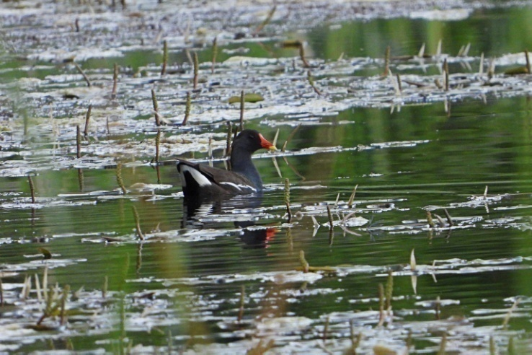

Камышница
Лысуха
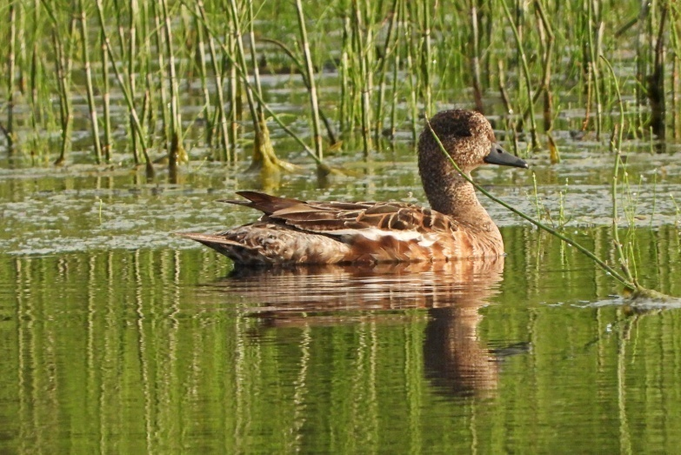
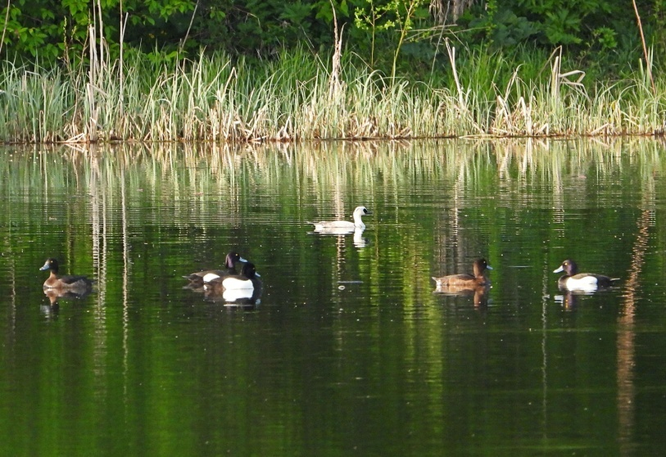
Самка свиязи
Луток в окружении хохлатых чернетей, 3 самца и 3 самки

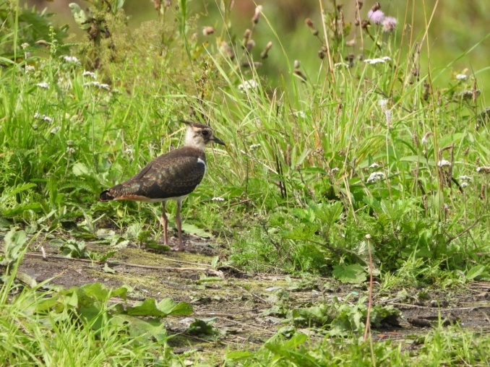
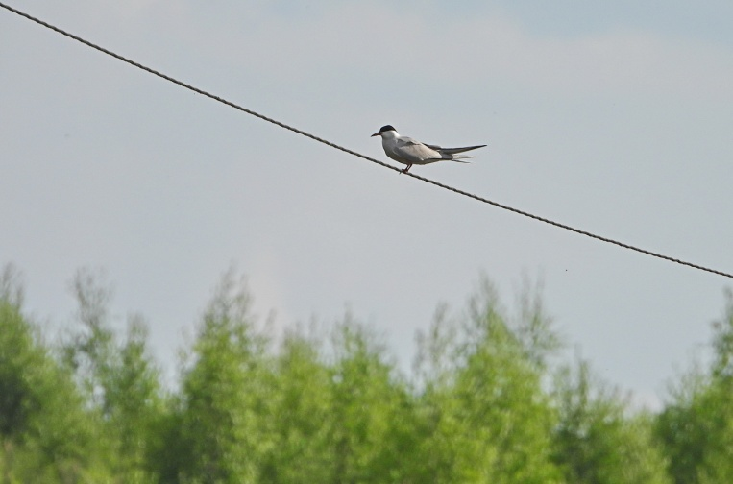

Чибис
Речная крачка
Приложение 6
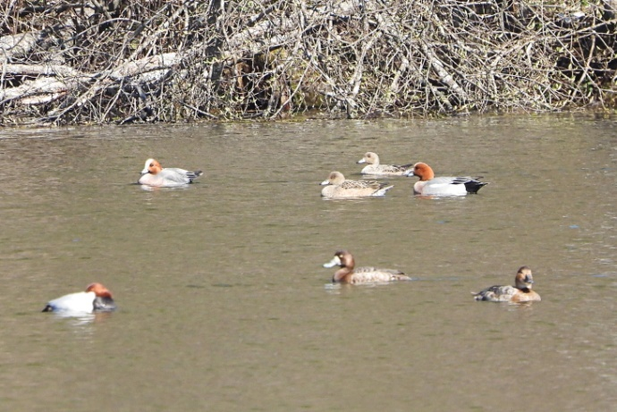
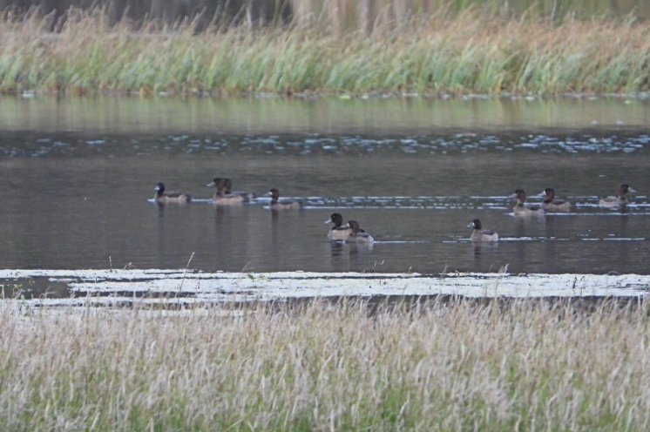

Серая утка – крайняя справа
Морская чернеть

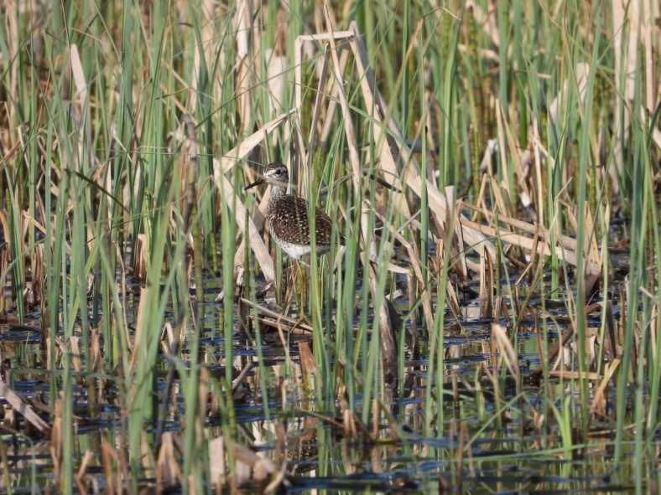

Кулик фифи

Приложение 7

Приложение 8
Экологические характеристики видов птиц
N | Вид | Условия обитания | Условия питания
1 | Кряква | - тихие водоемы с обильной растительностью  - стоячие заросшие озера | - кормятся на мелководье  - ищут еду на дне на глубине около полуметра.  - предпочитают части растений, которые откусывают клювом
2 | Гоголь | - лесистые районы вблизи не слишком глубоких водоемов и болот | - водные  беспозвоночные, которых добывают на дне.
3 | Красноголовый нырок | - водоемы со стоячей водой | - растительные и животные корма
4 | Хохлатая чернеть | - открытые водоемы с пресной водой, большие озера, водохранилища  - берега, густо поросшие осокой, рогозом | 1)водные беспозвоночные, насекомые, комары, стрекозы, лягушки и моллюски
5 | Широконоски | - селятся рядом с другими птицами, особенно чайками  - водоемы с растительностью, открытые водные пространства | 10 моллюски, ракообразные, насекомые и из личинки, мелкая рыба и мальки
6 | Свиязи | - пресноводные водоемы с слабым течением или вовсе со стоячей водой  - водоем, рядом с которым есть редкий лес, а пологий берег покрыт луговой травой | - растительная пища  - травы  растущие в воде или прибрежной зоне  - семена, стебли и орешки
7 | Луток | - лесные озера или пруды с пресной водой | - разнообразные жучки, стрекозы, личинки комаров и ручейники  - земноводные
8 | Лысуха | - озера, поросшие травой или камышом | - растительная пища
9 | Камышница | - пресноводные водоемы с берегами, заросшими околоводной растительностью или кустарниками  - проточная или стоячая вода | - животная пища  - растительная пища (листья плавающих растений наподобие кувшинок или ряски)

